[Elec.ru](https://www.elec.ru/) Электротехническая библиотека Elec.ru

**ФЕДЕРАЛЬНОЕ АГЕНТСТВО**

**ПО ТЕХНИЧЕСКОМУ РЕГУЛИРОВАНИЮ И МЕТРОЛОГИИ**

**Н А Ц И О Н А Л Ь Н Ы Й ГОСТ Р м э к**

**Р О С С И Й С К О Й 61386****22**

**С Т А Н Д А Р Т**

**Ф Е Д Е Р А Ц И И 2014**

**ТРУБ Н Ы Е С ИСТЕМ Ы ДЛЯ ПРО КЛАД КИ КАБЕЛЕЙ**

**Ч а с т ь 22**

**Гибкие трубные системы**

**I EC 61386-22:2002**

**Conduit systems for cable management —**

**Part 22: Particular requirements — Pliable conduit systems (IDT)**

**Издание официальное**

**Москва Стандартинформ 2014**

[проектыдомов](https://meganorm.ru/list2.htm)

Электротехническая библиотека Elec.ru

Электротехническая библиотека Elec.ru

**ГОСТ Р МЭК 61386.22—2014**

**Предисловие**

1 ПОДГОТОВЛЕН Московским институтом энергобезопасности и энергосбережения на основе собственного аутентичного перевода на русский язык указанного в пункте 4

2 ВНЕСЕН Техническим комитетом по стандартизации ТК 337 «Электрические установки зданий»

3 УТВЕРЖДЕН И ВВЕДЕН В ДЕЙСТВИЕ Приказом Федерального агентства по техническому регулированию и метрологии от 15 апреля 2014 г. № 347-ст

4 Настоящий стандарт идентичен международному стандарту МЭК 61386-22:2002 «Системы кабелепроводов для электрических установок. Часть 22. Системы гибких кабелепроводов» (IEC 61386-22:2002 «Conduit systems for cable management — Part 22: Particular requirements — Pliable conduit systems»).

Наименование настоящего стандарта изменено относительно наименования указанного между­ народного стандарта для приведения в сооветствие с ГОСТ Р 1.5 (пункт 3.5)

5 ВВЕДЕН ВПЕРВЫЕ

*Правила применения настоящего стандарта установлены в ГОСТ Р 1.0—2012 (раздел 8). Информация об изменениях к настоящему стандарту публикуется в ежегодном (по состоянию на 1января текущего года) информационном указателе «Национальные стандарты», а текст измене­ ний и поправок— в ежемесячном указателе «Национальные стандарты». В случае пересмотра (замены) или отмены настоящего стандарта соответствующее уведомление будет опубликовано в ближайшем выпуске ежемесячного информационного указателя «Национальные стандарты». Соответствующая информация, уведомление и тексты размещаются также в информационной системе общего пользования* — *на официальном сайте Федерального агентства по техническому регулированию и метрологии в сети Интернет (gost.ru)*

© Стандартинформ, 2014

Настоящий стандарт не может быть полностью или частично воспроизведен, тиражирован и рас­ пространен в качестве официального издания без разрешения Федерального агентства по техническо­ му регулированию и метрологии

Электротехническая библиотека Elec.ru

Электротехническая библиотека Elec.ru

**ГОСТ Р МЭК 61386.22—2014**

**Содержание**

1 Область применения 1

2 Нормативные с с ы л к и 1

3 Термины и определения 1

4 Общие требования 1

5 Общие требования к испытаниям 1

6 Классификация 1

7 Маркировка и документация 1

8 Размеры 2

9 Конструкция 2

10 Механические характеристики 3

11 Электрические характеристики 3

12 Тепловые характеристики 4

13 Пожарная безопасность 4

14 Внешние воздействия 4

15 Электромагнитная совместимость 4

Приложение А (обязательное) Классификационные коды для трубных си сте м 6

Приложение В (обязательное) Определение тол щ ины 6

Электротехническая библиотека Elec.ru

Электротехническая библиотека Elec.ru

**ГОСТ Р МЭК 61386.22—2014**

**Введение**

Требования настоящего стандарта дополняют или изменяют соответствующие пункты МЭК 61386-1 «Трубные системы для прокладки кабелей Часть 1. Общие требования».

Отсутствие ссылки на раздел или пункт МЭК 61386-1 означает, что для трубных систем, проклады­ ваемых в земле, применяются общие требования, содержащиеся в МЭК 61386-1.

Подпункты, таблицы и рисунки, являющиеся дополнением к МЭК 61386-1, нумеруются, начиная с 101.

IV

Электротехническая библиотека Elec.ru

Электротехническая библиотека Elec.ru

**ГОСТ РМЭК 61386.22—2014**

**Н А Ц И О Н А Л Ь Н Ы Й С Т А Н Д А Р Т Р О С С И Й С К О Й Ф Е Д Е Р А Ц И И**

**ТРУБНЫЕ СИСТЕМЫ ДЛЯ ПРОКЛАДКИ КАБЕЛЕЙ**

**Част ь 22**

**Гибкие трубные системы**

Conduit systems for cable management. Part 22. Pliable conduit systems

**Дата введения — 2015— 01— 01**

**1 Область применения**

Настоящий стандарт устанавливает требования для гибких трубных систем, включая самовосста- навливающиеся трубные системы.

**2 Нормативные ссылки**

Применяют МЭК 61386-1, раздел 2.

**3 Термины и определения**

Применяют МЭК 61386-1, раздел 3.

**4 Общие требования**

Применяют МЭК 61386-1, раздел 4.

**5 Общие требования к испытаниям**

Применяют МЭК 61386-1, раздел 5.

**6 Классификация**

Применяют МЭК 61386-1, раздел 6, за исключением:

Подпункты 6.1.1.1,6.1.2.1,6.1.3.1,6.1.3.4,6.1.4.1 и 6.1.5.1 не применяют.

**7 Маркировка и документация**

Применяют МЭК 61386-1, раздел 7, со следующим дополнением.

7.1.101 Труба должна быть промаркирована в соответствии с 7.1 равномерно вдоль всей длины предпочтительно с шагом 1 м, но не более 3 м. Где это технически нецелесообразно, маркировка должна быть на бирке, прикрепленной к изделию на каждом конце или на упаковке.

Соответствие проверяют осмотром.

7.1.102 Изготовитель должен указать для системы минимальный диаметр и классификацию в соответствии с разделом 6.

Соответствие проверяют осмотром.

**Издание официальное**

1

Электротехническая библиотека Elec.ru

Электротехническая библиотека Elec.ru

**ГОСТ Р МЭК 61386.22—2014**

**8 Размеры**

8.1 Резьбы труб должны соответствовать МЭК 60423.

Наружные диаметры неметаллических труб должны соответствовать МЭК 60423.

Наружные диаметры металлических и композитных труб могут не соответствовать МЭК 60423 при условии, что их конструкция предназначена для применения только с концевой трубной арматурой, соот­ ветствующей МЭК 60423.

Соответствие проверяют по МЭК 60423.

8.2 Нарезные трубы и трубная арматура, кроме концевой трубной арматуры, должны соответство­ вать требованиям таблицы 101. Ненарезная трубная арматура, за исключением арматуры, являющейся частью трубной системы, с указанной прочностью на растяжение, должна соответствовать требованиям таблицы 102. Минимальный диаметр трубной системы указывается изготовителем.

Соответствие проверяют измерением.

Т а б л и ц а 101 — Длина резьбы

Наружная резьба Внутренняя резьба

Размер

Минимальная длина, мм Минимальная длина, мм

6 5,5 6,5

8 6,5 7,5

10 8,5 9,5

12 10,5 11,5

16 12,5 13,5

20 14,0 15,0

25 17,0 18,0

32 19,0 20,0

40 19,0 20,0

50 19,0 20,0

63 19,0 20,0

75 19,0 20,0

Т а б л и ц а 102 — Максимальный диаметр и минимальная длина входной части

Наружная резьба Внутренняя резьба

Размер

Максимальный диаметр входной части, Минимальная длина входной части,

мм мм

6 6,5 6,0

8 8,5 8,0

10 10,5 10,0

12 12,5 12,0

16 16,5 16,0

20 20,5 20,0

25 25,5 25,0

32 32,6 30,0

40 40,7 32,0

50 50,8 42,0

63 63,9 50,0

75 75,9 50,0

**9 Конструкция**

Применяют МЭК 61386-1, раздел 9.



Электротехническая библиотека Elec.ru

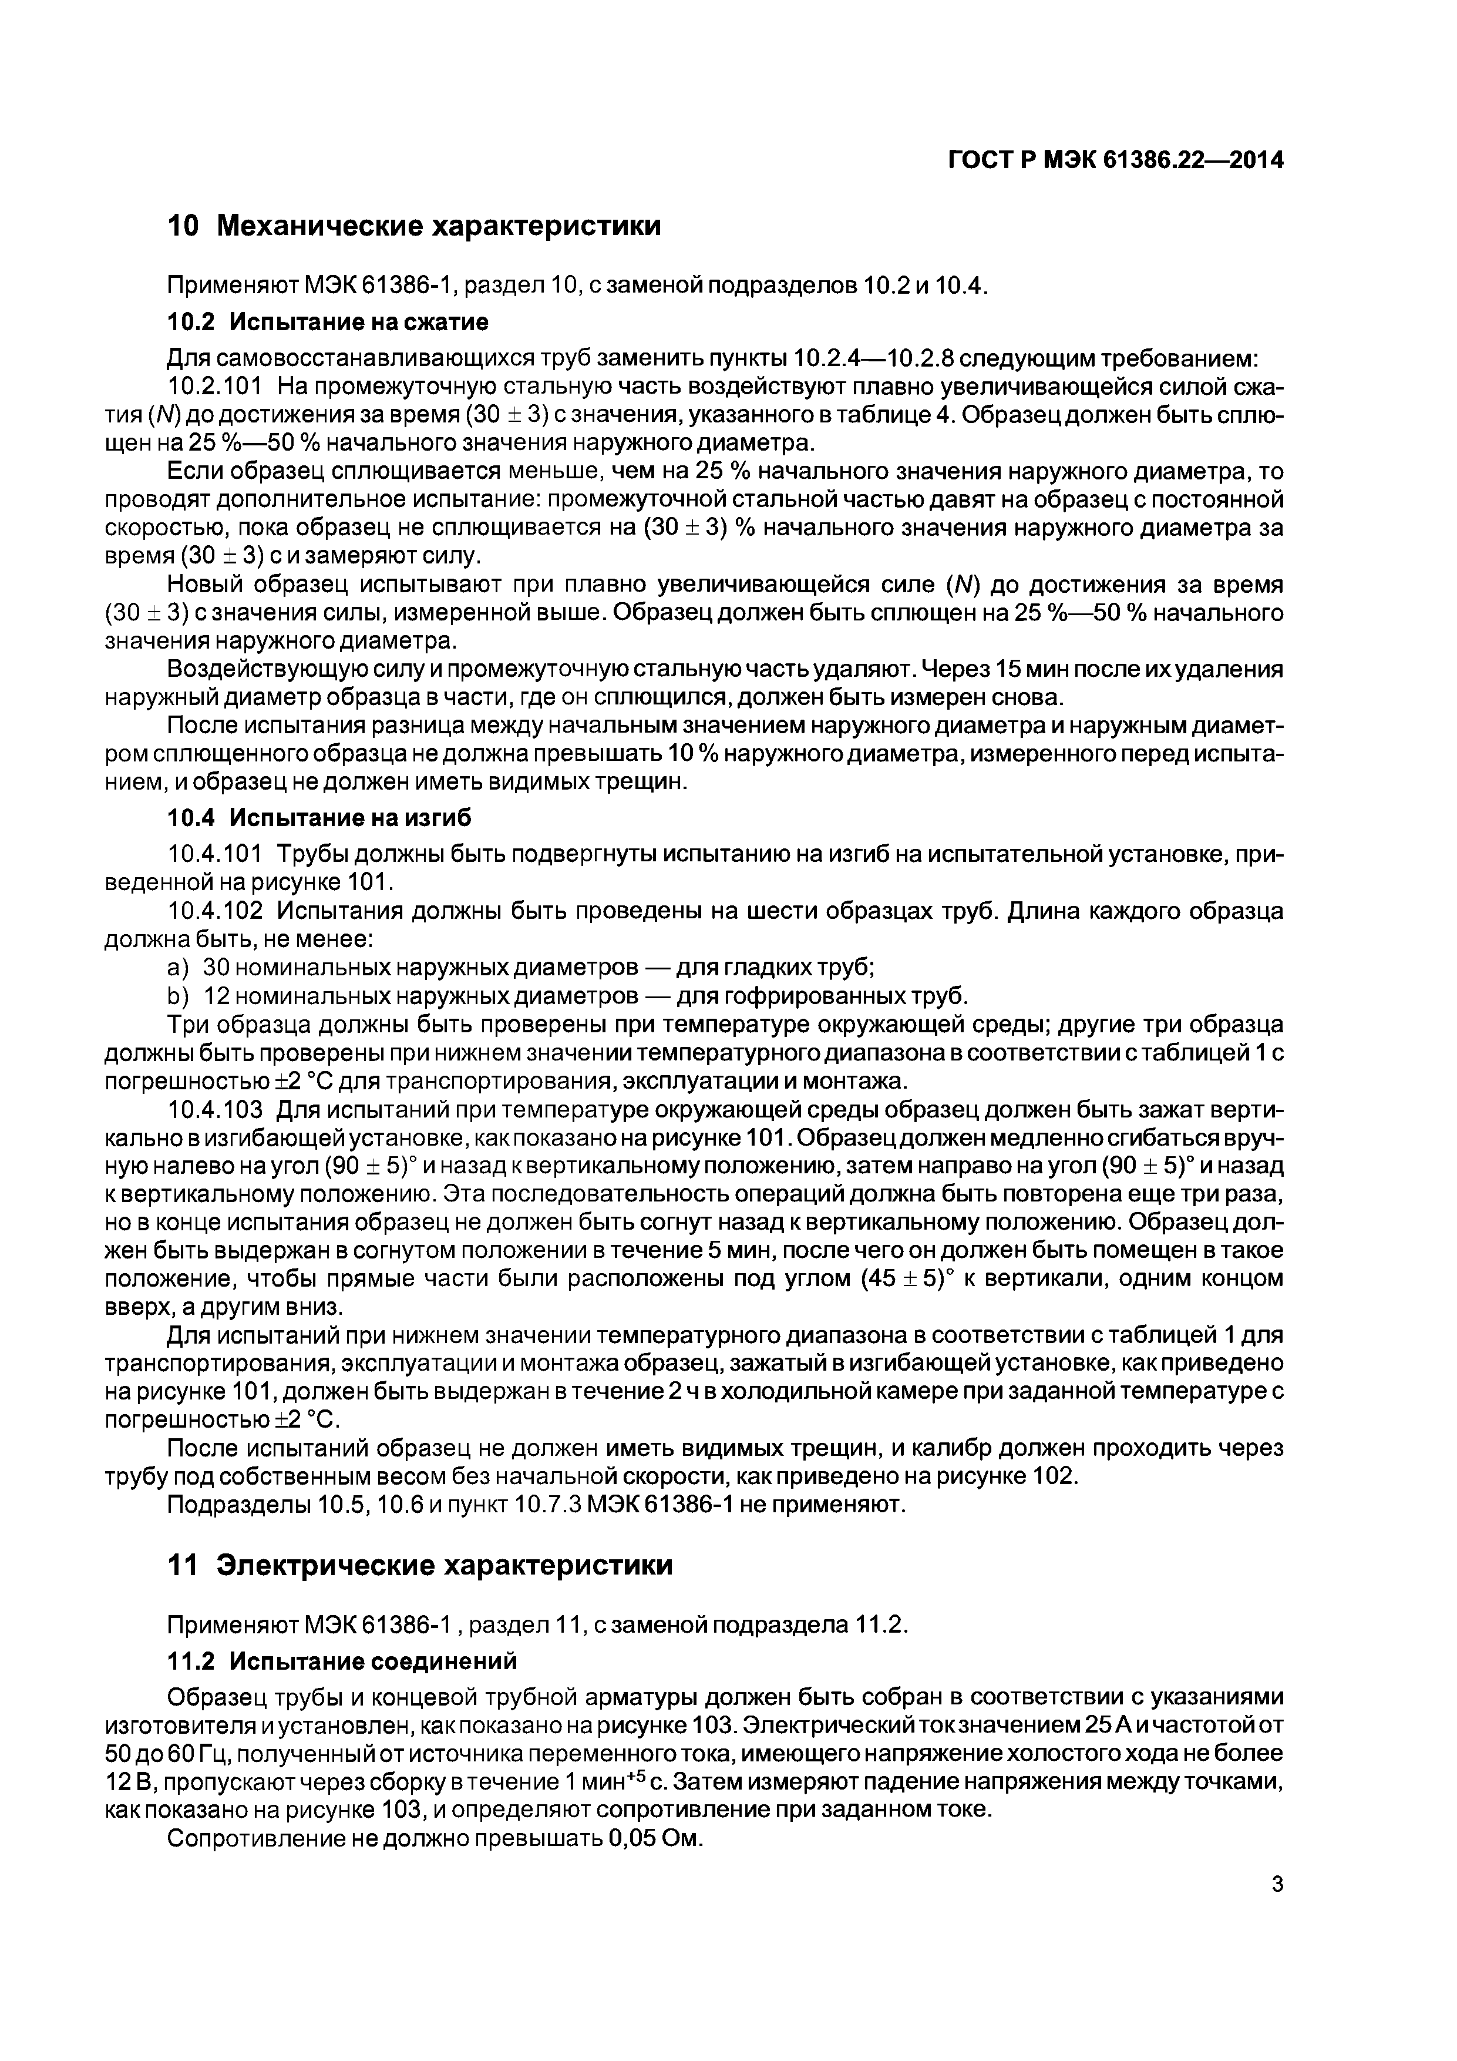Электротехническая библиотека Elec.ru

**ГОСТ Р МЭК 61386.22— 2014**

**10 Механические характеристики**

Применяют МЭК 61386-1, раздел 10, с заменой подразделов 10.2 и 10.4.

**10.2 Испытание на сжатие**

Для самовосстанавливающихся труб заменить пункты 10.2.4— 10.2.8 следующим требованием:

10.2.101 На промежуточную стальную часть воздействуют плавно увеличивающейся силой сжа­ тия (А/) до достижения за время (30 + 3) с значения, указанного в таблице 4. Образец должен быть сплю­ щен на 25 %— 50 % начального значения наружного диаметра.

Если образец сплющивается меньше, чем на 25 % начального значения наружного диаметра, то проводят дополнительное испытание: промежуточной стальной частью давят на образец с постоянной скоростью, пока образец не сплющивается на (30 + 3) % начального значения наружного диаметра за время (30 + 3) с и замеряют силу.

Новый образец испытывают при плавно увеличивающейся силе (А/) до достижения за время (30 + 3) с значения силы, измеренной выше. Образец должен быть сплющен на 25 %— 50 % начального значения наружного диаметра.

Воздействующую силу и промежуточную стальную часть удаляют. Через 15 мин после ихудаления наружный диаметр образца в части, где он сплющился, должен быть измерен снова.

После испытания разница между начальным значением наружного диаметра и наружным диамет­ ром сплющенного образца не должна превышать 10 % наружного диаметра, измеренного перед испыта­ нием, и образец не должен иметь видимых трещин.

**10.4 Испытание на изгиб**

10.4.101 Трубы должны быть подвергнуты испытанию на изгиб на испытательной установке, при­ веденной на рисунке 101.

10.4.102 Испытания должны быть проведены на шести образцах труб. Длина каждого образца должна быть, не менее:

a) 30 номинальных наружных диаметров — для гладких труб;

b ) 12 номинальных наружных диаметров — для гофрированных труб.

Три образца должны быть проверены при температуре окружающей среды; другие три образца должны быть проверены при нижнем значении температурного диапазона в соответствии с таблицей 1 с погрешностью +2 °С для транспортирования, эксплуатации и монтажа.

10.4.103 Для испытаний при температуре окружающей среды образец должен быть зажат верти­ кально в изгибающей установке, как показано на рисунке 101. Образец должен медленно сгибаться вруч­ ную налево на угол (90 + 5)° и назад к вертикальному положению, затем направо на угол (90 + 5)° и назад к вертикальному положению. Эта последовательность операций должна быть повторена еще три раза, но в конце испытания образец не должен быть согнут назад к вертикальному положению. Образец дол­ жен быть выдержан в согнутом положении в течение 5 мин, после чего он должен быть помещен в такое положение, чтобы прямые части были расположены под углом (45 + 5)° к вертикали, одним концом вверх, а другим вниз.

Для испытаний при нижнем значении температурного диапазона в соответствии с таблицей 1 для транспортирования, эксплуатации и монтажа образец, зажатый в изгибающей установке, как приведено на рисунке 101, должен быть выдержан в течение 2 ч в холодильной камере при заданной температуре с погрешностью+2 °С.

После испытаний образец не должен иметь видимых трещин, и калибр должен проходить через трубу под собственным весом без начальной скорости, как приведено на рисунке 102.

Подразделы 10.5,10.6 и пункт 10.7.3 МЭК 61386-1 не применяют.

**11 Электрические характеристики**

Применяют МЭК 61386-1, раздел 11, с заменой подраздела 11.2.

**11.2 Испытание соединений**

Образец трубы и концевой трубной арматуры должен быть собран в соответствии с указаниями изготовителя и установлен, как показано на рисунке 103. Электрический токзначением 25 А и частотой от 50 до 60 Гц, полученный от источника переменного тока, имеющего напряжение холостого хода не более 12В, пропускают через сборку втечение 1 мин+5с.3атем измеряют падение напряжения между точками, как показано на рисунке 103, и определяют сопротивление при заданном токе.

Сопротивление не должно превышать 0,05 Ом.

3

Электротехническая библиотека Elec.ru

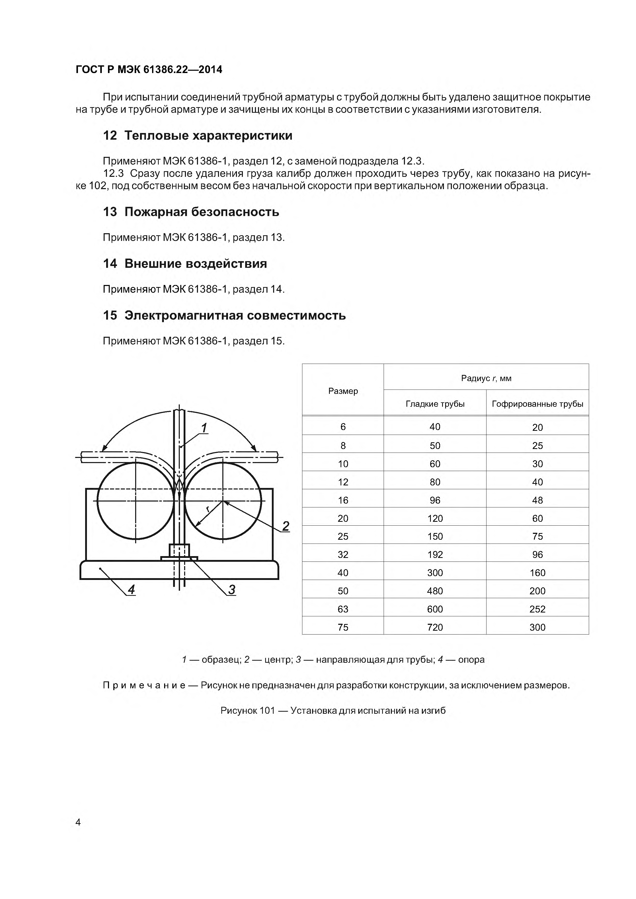Электротехническая библиотека Elec.ru

**ГОСТ Р МЭК 61386.22—2014**

При испытании соединений трубной арматуры с трубой должны быть удалено защитное покрытие на трубе и трубной арматуре и зачищены их концы в соответствии с указаниями изготовителя.

**12 Тепловые характеристики**

Применяют МЭК 61386-1, раздел 12, с заменой подраздела 12.3.

12.3 Сразу после удаления груза калибр должен проходить через трубу, как показано на рисун­ ке 102, под собственным весом без начальной скорости при вертикальном положении образца.

**13 Пожарная безопасность**

Применяют МЭК 61386-1, раздел 13.

**14 Внешние воздействия**

ПрименяютМ ЭК61386-1, раздел 14.

**15 Электромагнитная совместимость**

Применяют МЭК 61386-1, раздел 15.

Радиус ***г ,*** мм

Размер

Гладкие трубы Гофрированные трубы

6 40 20

8 50 25

10 60 30

12 80 40

16 96 48

20 120 60

25 150 75

32 192 96

40 300 160

50 480 200

63 600 252

75 720 300

*1* — образец; 2 — центр; *3* — направляющая для трубы; *4* — опора

П р и м е ч а н и е — Рисунок не предназначен для разработки конструкции, за исключением размеров.

Рисунок 101 — Установка для испытаний на изгиб

4

Электротехническая библиотека Elec.ru

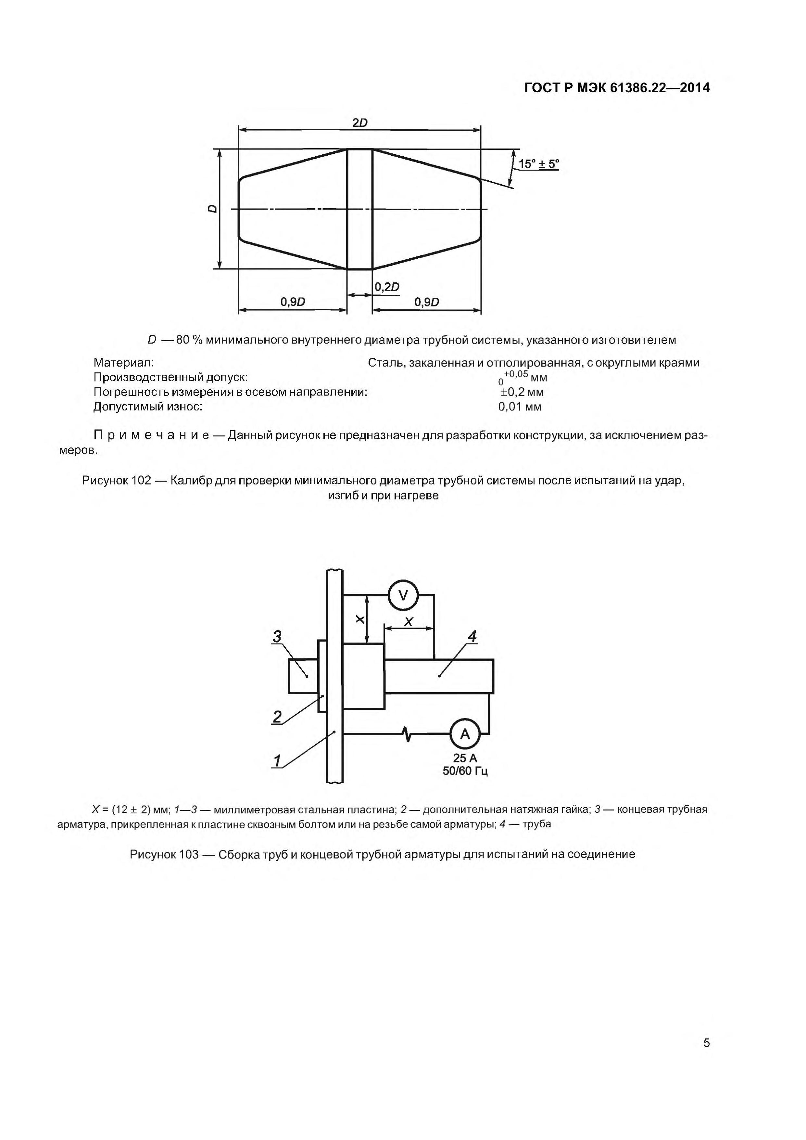Электротехническая библиотека Elec.ru

**ГОСТ Р МЭК 61386.22— 2014**

*D* — 80 % минимального внутреннего диам етра трубной системы, указанного изготовителем

М атериал: Сталь, закаленная и отполированная, с округлыми краями П роизводственны й допуск: о+° ’° 5 мм

П огреш ность измерения в осевом направлении: ±0,2 мм

Д опустимы й износ: 0,01 мм

П р и м е ч а н и е — Д анны й рисунок не предназначен для разработки конструкции, за исклю чением раз­ меров.

Рисунок 102 — Калибр для проверки минимального диаметра трубной системы после испытаний на удар, изгиб и при нагреве

*Х =* (12 ± 2) мм; *1*— *3* — м илл им етровая стальная пластина; 2 — д опо лните льна я натяж ная гайка; *3* — концевая трубная арматура, прикрепл енная к пластине сквозны м болтом или на резьбе сам ой арм атуры; *4* — труба

Рисунок 103 — С борка труб и концевой трубной арматуры для испытаний на соединение

5

Электротехническая библиотека Elec.ru

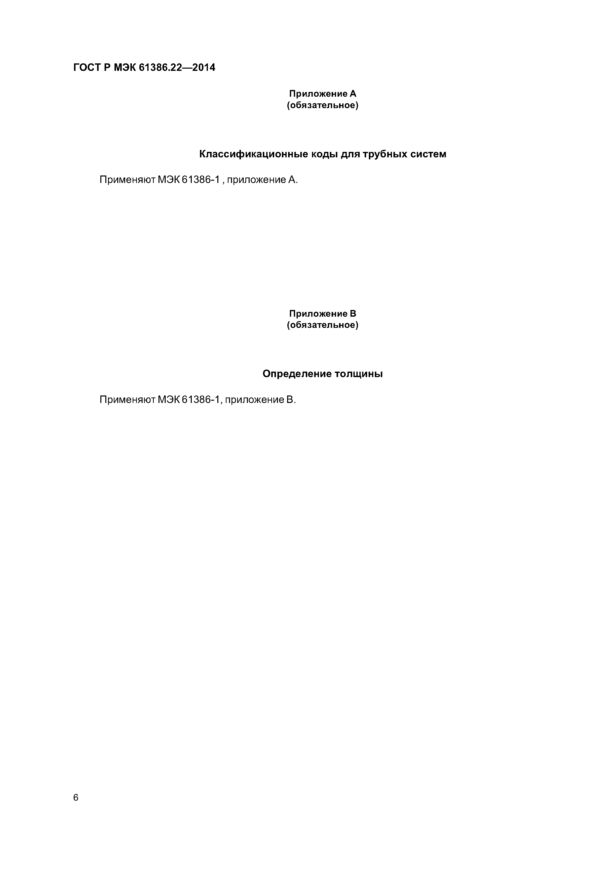Электротехническая библиотека Elec.ru

**ГОСТ Р МЭК 61386.22—2014**

**Приложение А (обязательное)**

**Классификационные коды для трубных систем**

Применяют МЭК61386-1 , приложение А.

**Приложение В (обязательное)**

**Определение толщины**

Применяют МЭК61386-1, приложение В.



Электротехническая библиотека Elec.ru

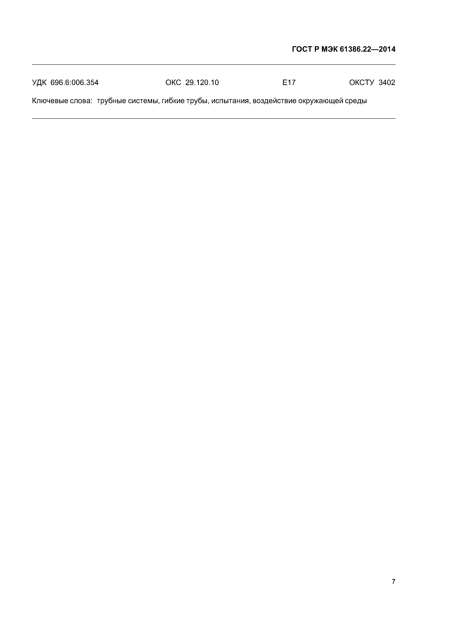Электротехническая библиотека Elec.ru

**ГОСТ Р МЭК 61386.22—2014**

УДК 696.6:006.354 ОКС 29.120.10 Е17 ОКСТУ 3402

Ключевые слова: трубные системы, гибкие трубы, испытания, воздействие окружающей среды

7

Электротехническая библиотека Elec.ru

Электротехническая библиотека Elec.ru

[ГОСТРМЭК](https://meganorm.ru/list2.htm)61386.22-2014

Редактор *Н.В. Таланова*

Технический редактор *Е.В. Беспрозванная*

Корректор *И.А. Королева*

Компьютерная верстка *И.А. Налейкиной*

Сдано в набор 07.11.2014. Подписано в печать 20.11.2014. Формат 60 х 8 4 ^ . Гарнитура Ариал.

Уел. печ. л. 1,40. Уч.-изд. л. 1,00. Тираж 37 экз. Зак. 4686.

Издано и отпечатано во ФГУП «СТАНДАРТИНФОРМ», 123995 Москва, Гранатный пер., 4. [www.gostinfo.ru](https://meganorm.ru/list2.htm) [info@gostinfo.ru](https://meganorm.ru/list2.htm)

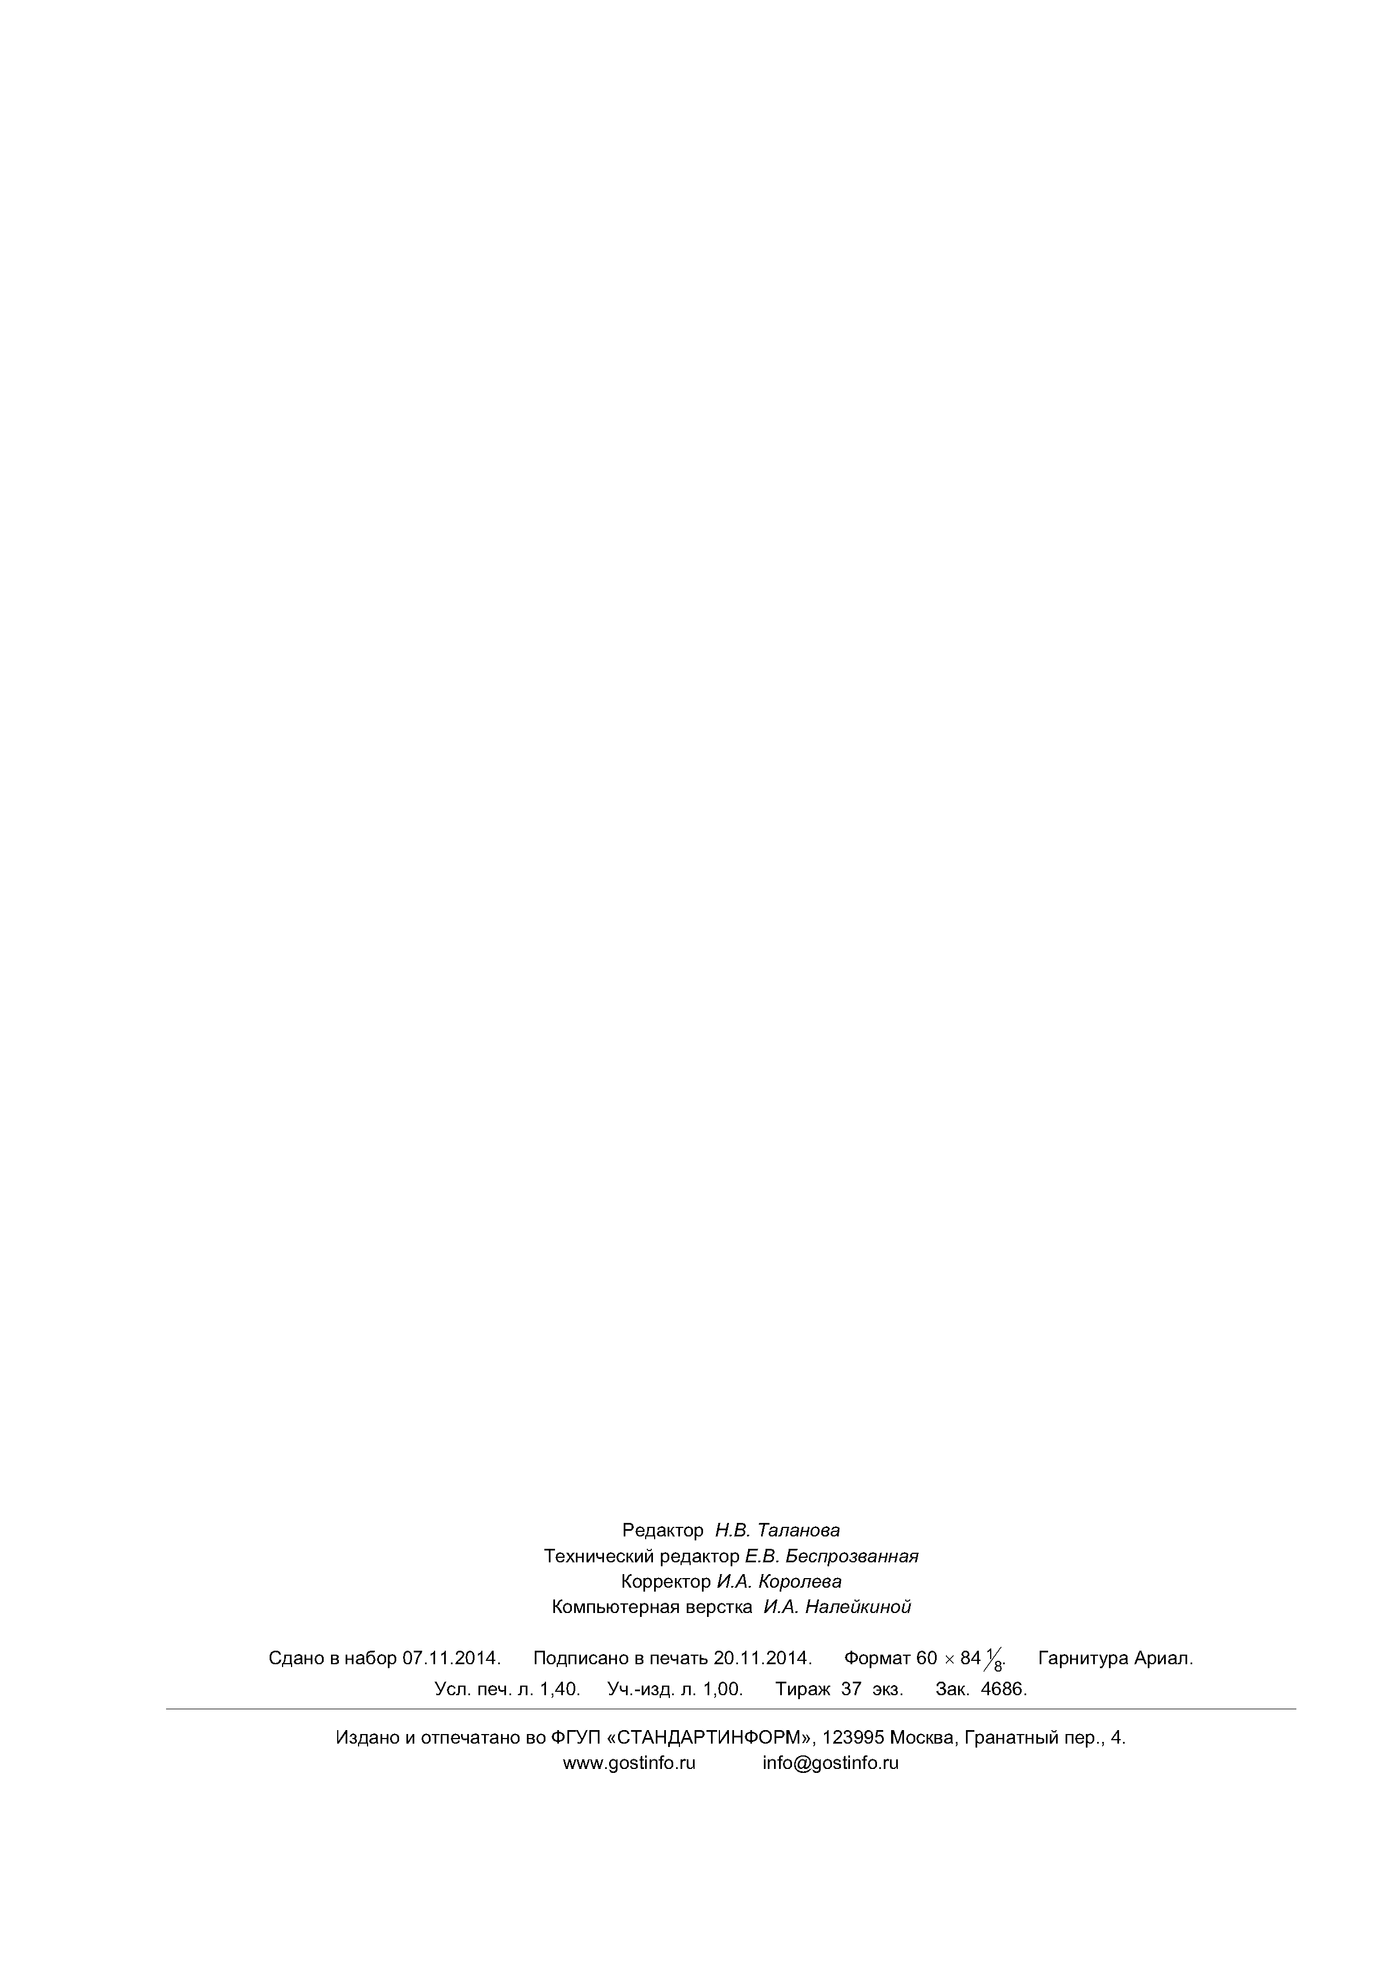

[Elec.ru](https://www.elec.ru/)

Электротехническая библиотека Elec.ru